PROGRAMA DISTRITAL DE ESTÍMULOS 2013

GLOSARIO Y LISTADO DE UPZ

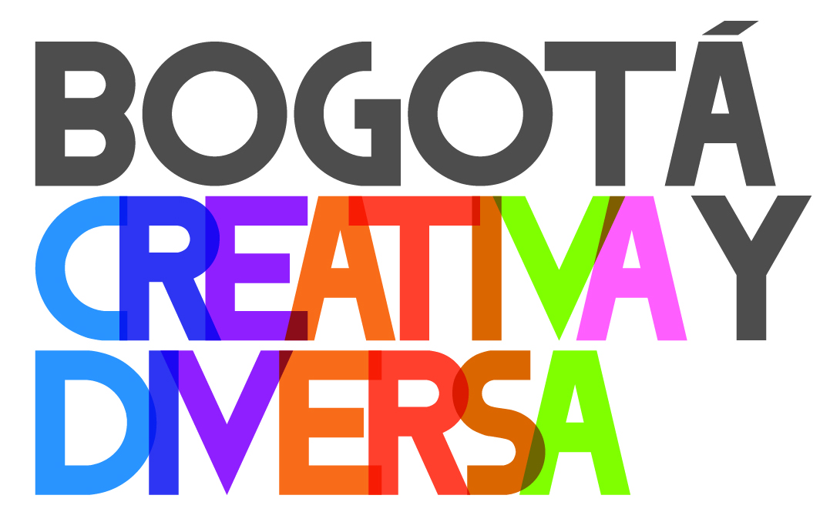

ALCALDÍA MAYOR DE BOGOTÁ, D.C.

Visite el sitio web:
www.culturarecreacionydeporte.gov.co
www.idartes.gov.co

ANEXO GLOSARIO

Área: delimitación estratégica del arte, la cultura, el patrimonio, la recreación y el deporte, en función de la intervención estatal con base en sus materiales expresivos. Por ejemplo, el subcampo arte comprende las áreas artísticas disciplinares (artes audiovisuales, arte dramático, artes plásticas y visuales, danza, literatura, música). El subcampo patrimonio comprende el área del patrimonio cultural material y el área del patrimonio cultural inmaterial.
Campo: ámbito en el cual tiene lugar una red de significados que da lugar a dinámicas sociales y políticas que movilizan relaciones de poder. Para la política sectorial los campos son: Cultura, Recreación y Deporte.
Dimensiones: las dimensiones agrupan las distintas prácticas que llevan a cabo profesionales, instituciones, organizaciones culturales y el público general en el arte, las prácticas culturales y el patrimonio. En el siguiente cuadro se pueden identificar las distintas dimensiones:

Arte | Prácticas culturales | Patrimonio
Formación: prácticas educativas que apuntan a la formación de profesionales y públicos en las distintas dimensiones del campo artístico. Las prácticas educativas pueden ser formales, informales y no formales. | Agenciamiento: acciones o intervenciones que promueven la garantía de condiciones para la realización efectiva de la práctica cultural. | Formación: procesos formativos en todas las dimensiones del subcampo, dirigidos a la ciudadanía y a profesionales, en modalidades como la educación formal, para el trabajo y el desarrollo humano e informal, de acuerdo con lo establecido en la legislación nacional sobre educación.
Investigación: prácticas con las que se documentan y analizan las distintas dimensiones del campo artístico. Incluye los procesos de producción de información y conocimiento, la crítica de arte y el periodismo cultural. | Transmisión: prácticas de intercambio, transferencia y reelaboración de conocimientos. Incluye experiencias, habilidades que ocurren entre las diversas colectividades que integran la ciudadanía y dentro de ellas. | Investigación: producción de conocimientos e información sobre las distintas prácticas que conforman el subcampo y sobre las relaciones entre el patrimonio y las prácticas culturales y artísticas, y con los sectores de la sociedad con los que interactúa.
Creación: prácticas que apuntan a la realización de procesos y productos artísticos, culturales y del patrimonio. Usualmente se agrupan en disciplinas artísticas como arte dramático, danza, música, literatura, audiovisuales y artes plásticas y visuales. Se incorporan aquí también expresiones culturales de sectores sociales. | Visibilización: divulgación y posicionamiento de las prácticas culturales en el espacio de lo público, para el reconocimiento y valoración de la diversidad cultural. | Protección y salvaguardia: prácticas para conservar los valores o cualidades del patrimonio material, así como para prevenir, detener o mitigar las amenazas que lo ponen en riesgo de permanecer en condiciones adecuadas, como pueden ser los desastres naturales, los conflictos armados o la poca conciencia de los ciudadanos sobre su importancia. Incorpora también las prácticas de salvaguardia del patrimonio inmaterial que buscan preservarlo y detener los factores que lo vuelven vulnerable, ante los retos que pueden provenir, entre otros, del turismo y la globalización.
Circulación: prácticas que ponen en escena pública los procesos y proyectos del campo artístico. Se incluyen las industrias culturales, los productores, agentes y todos aquellos profesionales dedicados a facilitar la relación entre la formación, la investigación y la creación, con la apropiación. | Investigación: prácticas que documentan y analizan las distintas dimensiones del subcampo para producir conocimiento sobre este. | Circulación: prácticas que sitúan de manera intencionada el patrimonio en lo público. En el caso del patrimonio cultural, lo que entra en circulación son los bienes culturales y las manifestaciones inmateriales, además de los servicios en torno a ellos. La circulación busca activar el patrimonio y para lograrlo reconoce los conocimientos aportados por las investigaciones, los aprendizajes de agentes como los profesionales y gestores culturales, y las prácticas para su protección y salvaguardia.
Apropiación: prácticas de apreciación, resignificación, uso y transformación de los productos y procesos artísticos por los sectores y grupos sociales. | Apropiación: prácticas que aportan a la construcción de la ciudadanía cultural y transformación de imaginarios. | Apropiación: prácticas en las que cada persona no sólo conoce los significados que se difunden a través de su circulación, sino que reelabora y crear nuevos símbolos según su propia subjetividad y la de los otros, generando nuevas relaciones de sentido.

Diversidad cultural: dado que la cultura adquiere formas diversas a través del tiempo y del espacio, la diversidad cultural se manifiesta en la originalidad y la pluralidad de las identidades que caracterizan a los grupos y las sociedades que componen la humanidad. Fuente de intercambios, de innovación y de creatividad, la diversidad cultural es tan necesaria para el género humano como la diversidad biológica para los organismos vivos.

Enfoque diferencial territorial: es la forma de comprender las interacciones de la dinámica poblacional con las variables demográficas, sociales y económicas con el fin de responder a los problemas y potenciar el acceso a las oportunidades presentes en el territorio, orientando estrategias que permitan superar la segregación, discriminación y desigualdad, con el protagonismo de las poblaciones y los sectores en los territorios.

Enfoque diferencial: configura la mirada que permite visibilizar, identificar y reconocer condiciones y situaciones particulares y colectivas de la desigualdad, fragilidad, vulnerabilidad, discriminación o exclusión de las personas o grupos humanos en los territorios, que requieren de acciones integradas de protección y restitución de los derechos vulnerados e intervención de los factores que generan o reproducen la discriminación, desigualdad y exclusión. Este enfoque se orienta al reconocimiento de:
- Grupos étnicos: pueblo Rom (gitano), afrodescendientes, indígenas y raizales.
- Sectores sociales: mujeres, LGBTI, comunidades rurales y campesinas, personas con discapacidad, artesanos
- Sectores etarios: personas mayores, adultos, jóvenes e infancia (niños, niñas y adolescentes).
- Personas en condición de desplazamiento por la violencia, reinsertados.

Enfoque de género: mediante este enfoque se explican las diferencias y las relaciones sociales que construyen mujeres y hombres, siendo éstas, en la mayoría de los casos, expresión de relaciones asimétricas de poder, que ponen de manifiesto la subordinación de las mujeres a los hombres. Incorporar el género en las propuestas supone pensar que un impacto de la inversión es la transformación de las inequidades y desigualdades que persisten entre mujeres y hombres.

Interculturalidad: es el proceso social y político mediante el cual se respetan, influyen y transforman de manera permanente las relaciones entre culturas, así como las estructuras, instituciones y prácticas que dan marco a dichas relaciones, con el ánimo de resolver asimetrías, desequilibrios y discriminaciones (situaciones de segregación) que tienen lugar en la vida social.

Jornadas informativas: espacio de socialización a la comunidad distrital de las bases y procesos de la convocatoria del Programa Distrital de Estímulos 2013.

Políticas culturales: es el resultado de la concertación entre los sectores sociales en torno a los aspectos logísticos, políticos, económicos y sociales del campo cultural. Un ejemplo de esto, son los documentos “Políticas Culturales 2004 – 2016” y “Plan Decenal de Cultura 2012 – 2021”.

Prácticas culturales: son aquellas acciones que movilizan saberes, valores, imaginarios, hábitos y actitudes de carácter colectivo en el espacio de lo público, que construyen comunidad, significado identitario y contenido simbólico compartido. Se trata de ejercicios de ciudadanía cuyos ejes son la identidad cultural y el reconocimiento y despliegue de la alteridad en condiciones de inclusión, equidad y democracia, como parte integrante y transformadora de un territorio cultural predominante urbano, caracterizado por dinámicas culturales homogenizantes en el marco de una sociedad globalizada.

Programa: conjunto de planes y proyectos con un determinado objetivo.

Recurso procesal: medio de impugnación que se interpone contra las decisiones de la Administración buscando que éstas sean revocadas o modificadas.

Subcampo: hace referencia a los componentes del campo que son objeto de intervención y análisis. El campo de la cultura tiene por subcampos prácticas culturales, artes y patrimonio cultural.

ANEXO LISTADO DE UPZ

LOCALIDAD | NOMBRE DE LA UPZ |  | LOCALIDAD | NOMBRE DE LA UPZ |  | LOCALIDAD | NOMBRE DE LA UPZ
Antonio Nariño | Ciudad Jardín |  | Fontibón | Modelia |  | Suba | La Academia
Antonio Nariño | Restrepo |  | Fontibón | Capellanía |  | Suba | Guaymaral
Barrios Unidos | Los Andes |  | Fontibón | Aeropuerto el Dorado |  | Suba | San jose de Bavaria
Barrios Unidos | Doce de Octubre |  | Kennedy | Américas |  | Suba | Britalia
Barrios Unidos | Los Alcazares |  | Kennedy | Carvajal |  | Suba | El Prado
Barrios Unidos | Parque Salitre |  | Kennedy | Castilla |  | Suba | La Alhambra
Bosa | Apogeo |  | Kennedy | Kennedy Central |  | Suba | Casa blanca suba
Bosa | Bosa Occidental |  | Kennedy | Timiza |  | Suba | Niza
Bosa | Bosa Central |  | Kennedy | Tintal Norte |  | Suba | La Floresta
Bosa | El Porvenir |  | Kennedy | Calandaima |  | Suba | Suba
Bosa | Tintal Sur |  | Kennedy | Corabastos |  | Suba | El Rincón
Candelaria | La Candelaria |  | Kennedy | Gran Britalia |  | Suba | Tibabuyes
Chapinero | El Refugio |  | Kennedy | Patio Bonito |  | Teusaquillo | Galerias
Chapinero | San Isidro - Patios |  | Kennedy | Las Margaritas |  | Teusaquillo | Teusaquillo
Chapinero | Pardo Rubio |  | Kennedy | Bavaria |  | Teusaquillo | Parque Simón Bolívar - Can
Chapinero | Chico Lago |  | Los Mártires | Santa Isabel |  | Teusaquillo | La Esmeralda
Chapinero | Chapinero |  | Los Mártires | La Sabana |  | Teusaquillo | Quinta Paredes
Ciudad Bolívar | El Mochuelo |  | Puente Aranda | Ciudad Montes |  | Teusaquillo | Ciudad Salitre Oriental
Ciudad Bolívar | Monte Blanco |  | Puente Aranda | Muzu |  | Tunjuelito | Venecia
Ciudad Bolívar | Arborizadora |  | Puente Aranda | San Rafael |  | Tunjuelito | Tunjuelito
Ciudad Bolívar | San Francisco |  | Puente Aranda | Zona Industrial |  | Usaquén | Paseo de los Libertadores
Ciudad Bolívar | Lucero |  | Puente Aranda | Puente Aranda |  | Usaquén | Verbenal
Ciudad Bolívar | El Tesoro |  | Rafael Uribe Uribe | San José |  | Usaquén | La Uribe
Ciudad Bolívar | Ismael Perdomo |  | Rafael Uribe Uribe | Quiroga |  | Usaquén | San Cristobal Norte
Ciudad Bolívar | Jerusalem |  | Rafael Uribe Uribe | Marco Fidel Suárez |  | Usaquén | Toberin
Engativá | Las Ferias |  | Rafael Uribe Uribe | Marruecos |  | Usaquén | Los Cedros
Engativá | Minuto de Dios |  | Rafael Uribe Uribe | Diana Turbay |  | Usaquén | Usaquén
Engativá | Boyaca Real |  | San Cristóbal | San Blas |  | Usaquén | Country Club
Engativá | Santa Cecilia |  | San Cristóbal | Sosiego |  | Usaquén | Santa Bárbara
Engativá | Bolivia |  | San Cristóbal | 20 de Julio |  | Usme | La Flora
Engativá | Garcés Navas |  | San Cristóbal | La Gloria |  | Usme | Danubio
Engativá | Engativa |  | San Cristóbal | Los Libertadores |  | Usme | Gran Yomasa
Engativá | Jardín Botánico |  | Santafé | Sagrado Corazón |  | Usme | Comuneros
Engativá | Alamos |  | Santafé | La Macarena |  | Usme | Alfonso López
Fontibón | Fontibón |  | Santafé | Las Nieves |  | Usme | Parque Entrenubes
Fontibón | Fontibón San Pablo |  | Santafé | Las Cruces |  | Usme | Ciudad Usme
Fontibón | Zona Franca |  | Santafé | Lourdes
Fontibón | Ciudad Salitre Occ.
Fontibón | Granjas de Techo

